小三班今日动态2024.10.17
- 晨间来园
今天来园20位小朋友，龚铭恩、何姝缘、王辰宇、阮钦禾、仲天宸、许一诺、黄一蘅、李子姝、刘悠然、吴锐、李永澄、黄绾一、曹云汐、张子安、李与梵、王言澈、王思瑜、李梓宸、顾玥小朋友来园时情绪愉快；阮钦禾、陈泽鑫、仲天宸、许一诺、黄一蘅、李子姝、刘悠然、吴锐、李永澄、黄绾一、曹云汐、张子安、李与梵、王言澈、王思瑜、李梓宸、顾玥、龚铭恩、何姝缘、王辰宇能和老师有礼貌的问好，早晨来后能很快进入区域游戏。
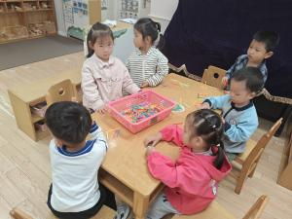 | 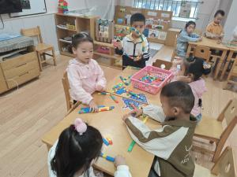 | 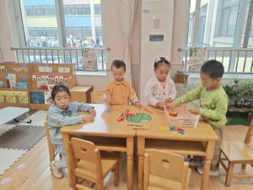 | 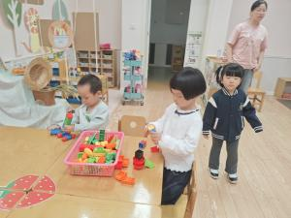
二、集体活动
今天集体活动：《美术：彩色波点》。这是一节创意美术活动，通过日常生活中南瓜的样态联系生活中彩色的波点进行创作，并在绘画过程中学习美丽的圆点创作，培养一定的艺术性、美观性。在操作的过程中，阮钦禾、陈泽鑫、许一诺、黄一蘅、李子姝、刘悠然、吴锐、李永澄、黄绾一、曹云汐、张子安、李与梵、王言澈、王思瑜、李梓宸、顾玥、龚铭恩、何姝缘、王辰宇知道用画笔进行装饰操作、绘制不一样的波点。
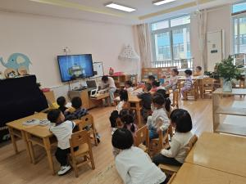 | 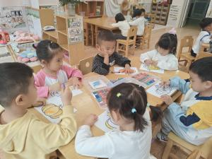 | 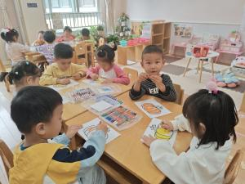 | 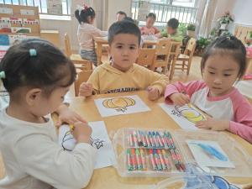

三、午餐
今天的午餐是：芹菜玉米虾、面筋大白菜、紫米饭、蔬菜鸡蛋汤。饭、菜、汤全部吃完的小朋友有：张子安、龚铭恩、何姝缘、王辰宇、刘悠然、李子姝、张子曾、王辰宇、陈泽鑫、阮钦禾、何姝缘、吴锐、曹云汐、黄一蘅、姚景珩；注意吃饭的时候顾玥、王思瑜、龚铭恩、李与梵、黄一蘅、仲天宸、李永澄小朋友需要多多注意，吃饭时候细嚼慢咽、安静进餐，一口饭、一口菜，细嚼慢咽！（右手拿勺、左手扶碗，小胸靠好桌子妈妈，小脚放放平，一口饭一口菜，告诉宝贝们需要细嚼慢咽哦！）
四、午睡
宝贝午睡的时候需要脱裤子睡觉了，要把鞋子放好，坚持好习惯很好哦！午睡的时候一个个都非常自觉了没有哭闹的现象。曹云汐、阮钦禾、陈泽鑫、仲天宸、许一诺、黄一蘅、李子姝、刘悠然、吴锐、李永澄、黄绾一、张子安、李与梵、王言澈、王思瑜、李梓宸、顾玥等小朋友能安静入睡，睡觉的时候注意侧睡或者脸朝天花板，不趴着入睡。
六、家园配合
- 提醒宝贝早晚添加衣物，早晨来园的时间是8点15分——8点25分，请大家看好接送时间哦。
- 《去郊游》、《小动物模仿操》、《小花朵》早操律动回去可以和爸爸妈妈一起唱唱跳跳，表演给家人看哦！
- 结合日常课程开展秋游亲子活动，引发幼儿亲近大自然，体验大自然，学习观察、探索大自然的秘密。

